校园奶茶店数据库
  - 可运行的数据库原型 · v0.1 阶段报告
小组：袁远冬、陆乐天、罗金浩
仓库维护：袁远冬
提交范围：第一至第四周

目标、环境和结果
按原始第1–4周要求完成需求分析、关系模式、数据装载、CRUD、多表查询/统计、视图、完整性和权限。已验证 SQL Server 2025 Express 17.0.1000.7、SQLCMD 18/ODBC18、SSMS22.10.12217.157，Windows集成认证。当前最终脚本已从空库顺序运行，技术验证通过。实验重点是理解关系结构、掌握SQL操作并解释返回结果。

第一周：需求与设计边界
单店固定饮品，店员录入订单及明细；会员可选、匿名可购；店长维护菜单和可售杯数快照。将饮品与库存、订单头与多行明细分开。历史单价留在明细，不随菜单改价；金额即时计算，不存储可相互矛盾的冗余总额。每款饮品独立预警阈值适合备售规划，但未模拟原料、采购、自动制作、下单扣库存、积分和支付。详细流程见 需求（requirements.md）。

第二周：关系、域、码与样例

信息选择与设计理由
信息 | 是否进入数据库 | 理由
饮品编码、名称、分类、当前单价、启用状态、预警阈值 | 是，Product | 稳定识别饮品，支持定价、停售和独立预警。
可售杯数、更新时间 | 是，Inventory | 记录当前盘点快照；与菜单分开，避免重复存储饮品资料。
会员编号、显示名、登记日期及可选联系方式 | 是，Member | 支持自愿登记与消费汇总，样例联系方式留空。
员工编号、显示名、岗位及启用状态 | 是，Employee | 记录订单经办人；员工资料与订单分开维护。
订单号、时间、经办员工、可选会员、完成/取消状态 | 是，ShopOrder | 描述一笔交易；匿名购买允许会员编号为空。
每行饮品、杯数、成交时单价 | 是，OrderLine | 一单可含多款饮品，保留历史价格和可核算金额。
糖冰加料、原料配方、采购、支付/退款、积分 | 暂不进入 | v0.1聚焦标准饮品关系结构与SQL操作，尚未定义这些流程的完整规则。
顾客住址、支付卡号、口令等 | 不进入 | 当前查询与课堂操作不需要这些信息。

业务步骤为选饮品和杯数、选择会员或匿名、录入订单头与多行明细、查看完成销售汇总、盘点并查看库存建议。取消单保存以便追踪但不计完成销售；盘点快照独立更新。本阶段没有将点单、支付和扣库存实现为一个结单事务。

主码、候选码与外码
表与行粒度 | 主码/候选码 | 外码与理由
Product：一款标准饮品 | ProductCode | 无外码；名称和价格可能变化，编码稳定。
Inventory：一款饮品的当前快照 | ProductCode | 引用Product，保证快照对应已登记饮品，且每款最多一份。
Member：一位登记会员 | MemberCode | 无外码；显示名可重复；Phone允许多NULL，仅非空唯一，不是全关系候选码。
Employee：一名员工 | EmployeeCode | 无外码；姓名和岗位可变，编号用于订单引用。
ShopOrder：一张订单 | OrderNo | EmployeeCode引用Employee；MemberCode可空并引用Member，允许匿名购买。
OrderLine：一张订单的一行饮品 | (OrderNo, LineNumber) | OrderNo引用ShopOrder，ProductCode引用Product；复合码区分同单多行，允许重复饮品。

以上候选码均选为主码，没有将可变名称视为候选码。订单与饮品之间的多对多联系由明细表分解；金额用数量乘成交价计算，避免另存行金额、订单金额后出现不一致。成交价与菜单价代表不同时间的事实。采用外键而不启用级联删除，删除时先处理明细和快照，再处理订单和饮品。
六表 Product、Inventory、Member、Employee、ShopOrder、OrderLine。主码分别为饮品编码、饮品编码、会员编号、员工编号、订单号、(订单号,行号)；外码连起饮品库存、员工订单、可空会员订单、订单明细和饮品明细。Phone允许多NULL，仅非空唯一，因此不是全关系候选码。所有类型、长度、精度、默认值、空值、域、选择理由和每表至少三行样例见 字典（data-dictionary.md）。
数据包含6款饮品、6份库存、4位会员、3名员工、7张订单和11条明细。手机号不收集。固定时间令不同日期复现一致；库存快照晚于历史订单。样例涵盖完成/取消、匿名/会员、零销售/零消费、等于阈值/低于阈值/零库存。
图1 样例装载
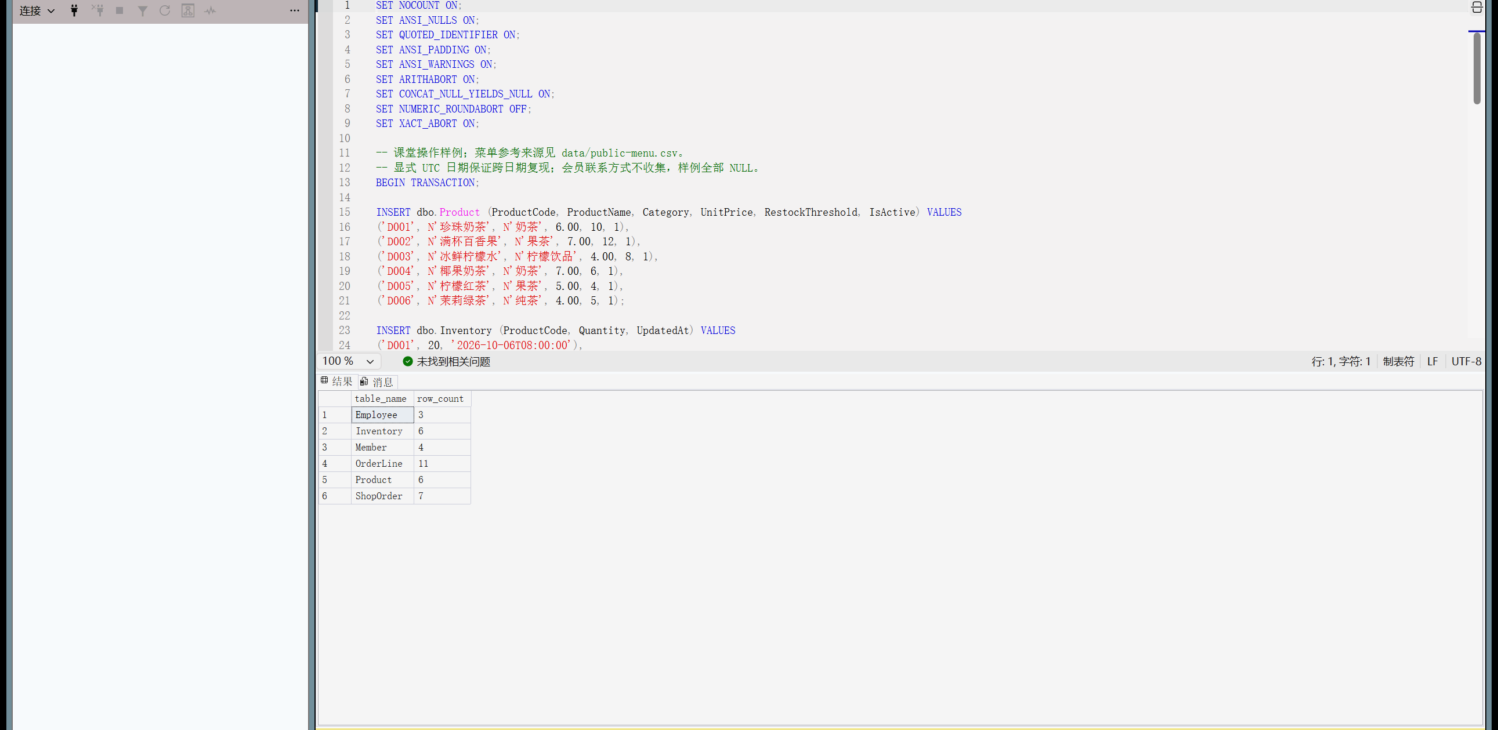
原始截图：result/screenshots/01_seed.png

第三周：从空库建库和 CRUD
顺序00→01→02→09→03→04→05→06→07→08→10。复现脚本逐步检查退出码，失败即停。同名库拒绝创建；新数据文件使用实例默认目录和唯一文件名。Product、Inventory、ShopOrder、OrderLine分别新增/读取/修改/删除；先删依赖明细，再删订单，先库存再饮品。试验用D999和MT-CRUD-ROLLBACK，最后回滚并断言恢复基线。
观察：商品单价2.00→2.50、阈值10→6；库存0→7；订单COMPLETED→CANCELLED→COMPLETED；明细杯数2→3，金额5.00→7.50；四类删除各1行，临时商品归零，基线产品6行。完整过程保存在SQLCMD输出，截图只是可视部分。
图2 真实SSMS建库结果
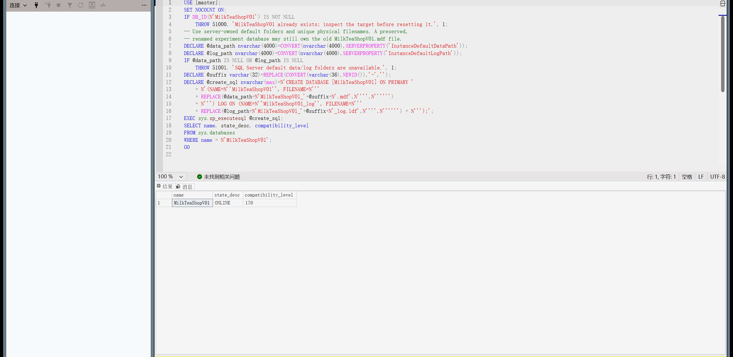
原始截图：result/screenshots/00_database_creation.png
图3 CRUD新增和修改
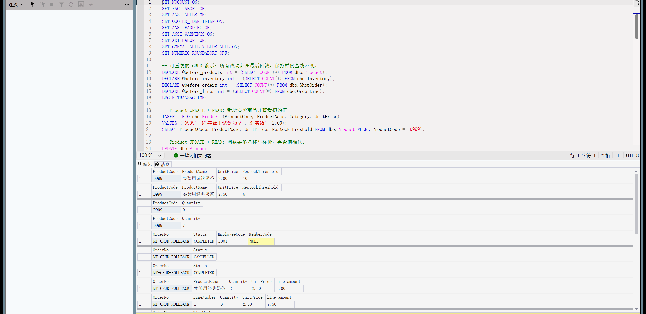
原始截图：result/screenshots/02_crud.png
图4 CRUD删除和回滚
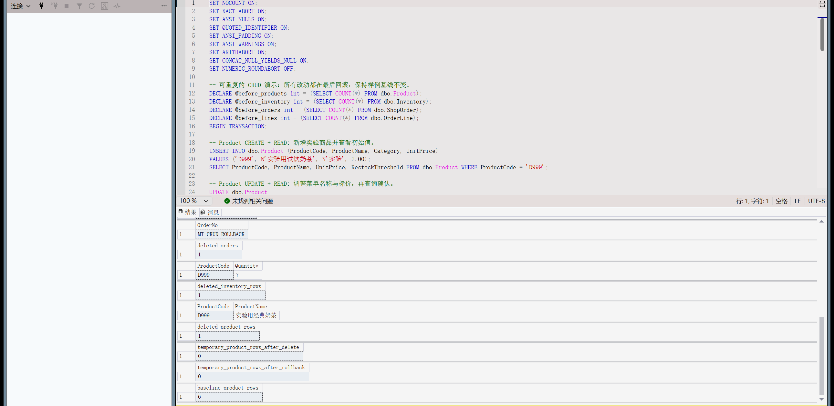
原始截图：result/screenshots/02_crud_deletes.png

第四周：查询、视图、约束与权限
七项查询覆盖多表连接、LEFT JOIN、SUM/GROUP BY、HAVING、平均价子查询、订单总额、备售建议和会员统计。四视图为vw_OrderDetail、vw_ProductSales、vw_InventoryStatus、vw_MemberConsumption。订单明细视图保留取消行供查询，销量和会员汇总只计完成单。
核对结果 | 实际值
完成销售（6张完成单、15杯） | 86.00元
D001/D002/D003/D004销售金额 | 24/21/20/21元
D005取消单、D006未售 | 完成销量均0
M001/M002/M003/M004累计消费 | 40/4/10/0元
HAVING≥10元 | M001、M003（包含恰好10元）
高于启用菜单平均价5.50元的子查询 | D001、D002、D004
D002/D003/D004建议补足杯数 | 12/11/12杯

图5 多表查询
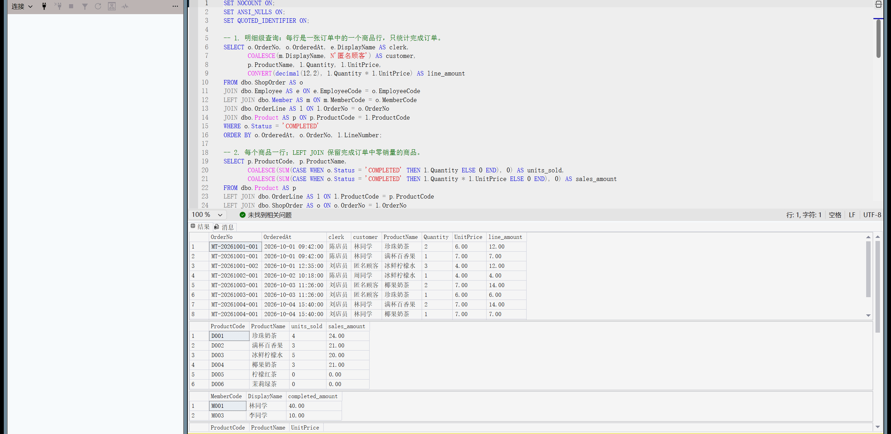
原始截图：result/screenshots/03_queries.png
图6 订单明细与销量视图
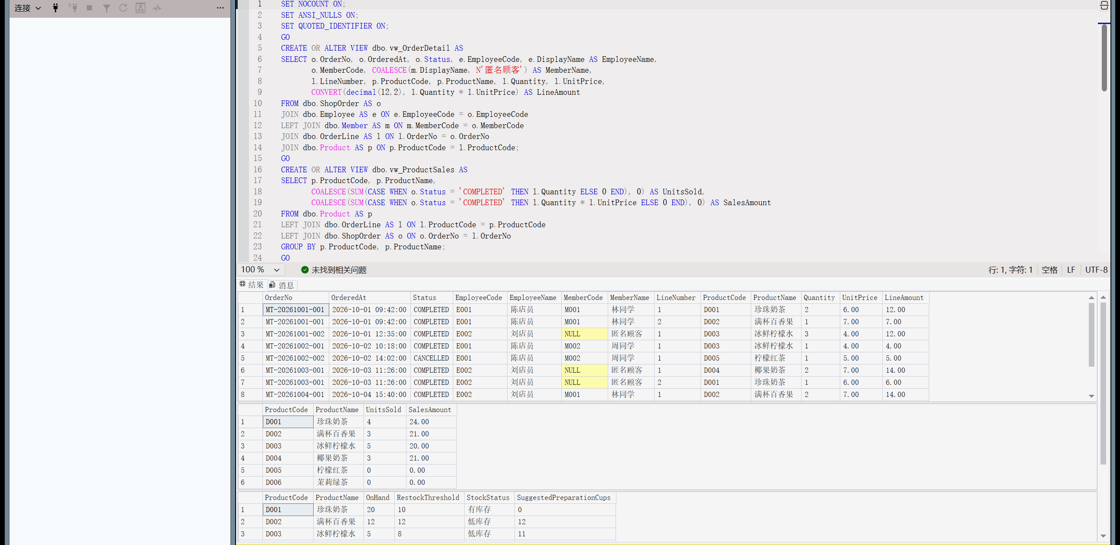
原始截图：result/screenshots/04_views.png
图7 库存建议及零消费会员
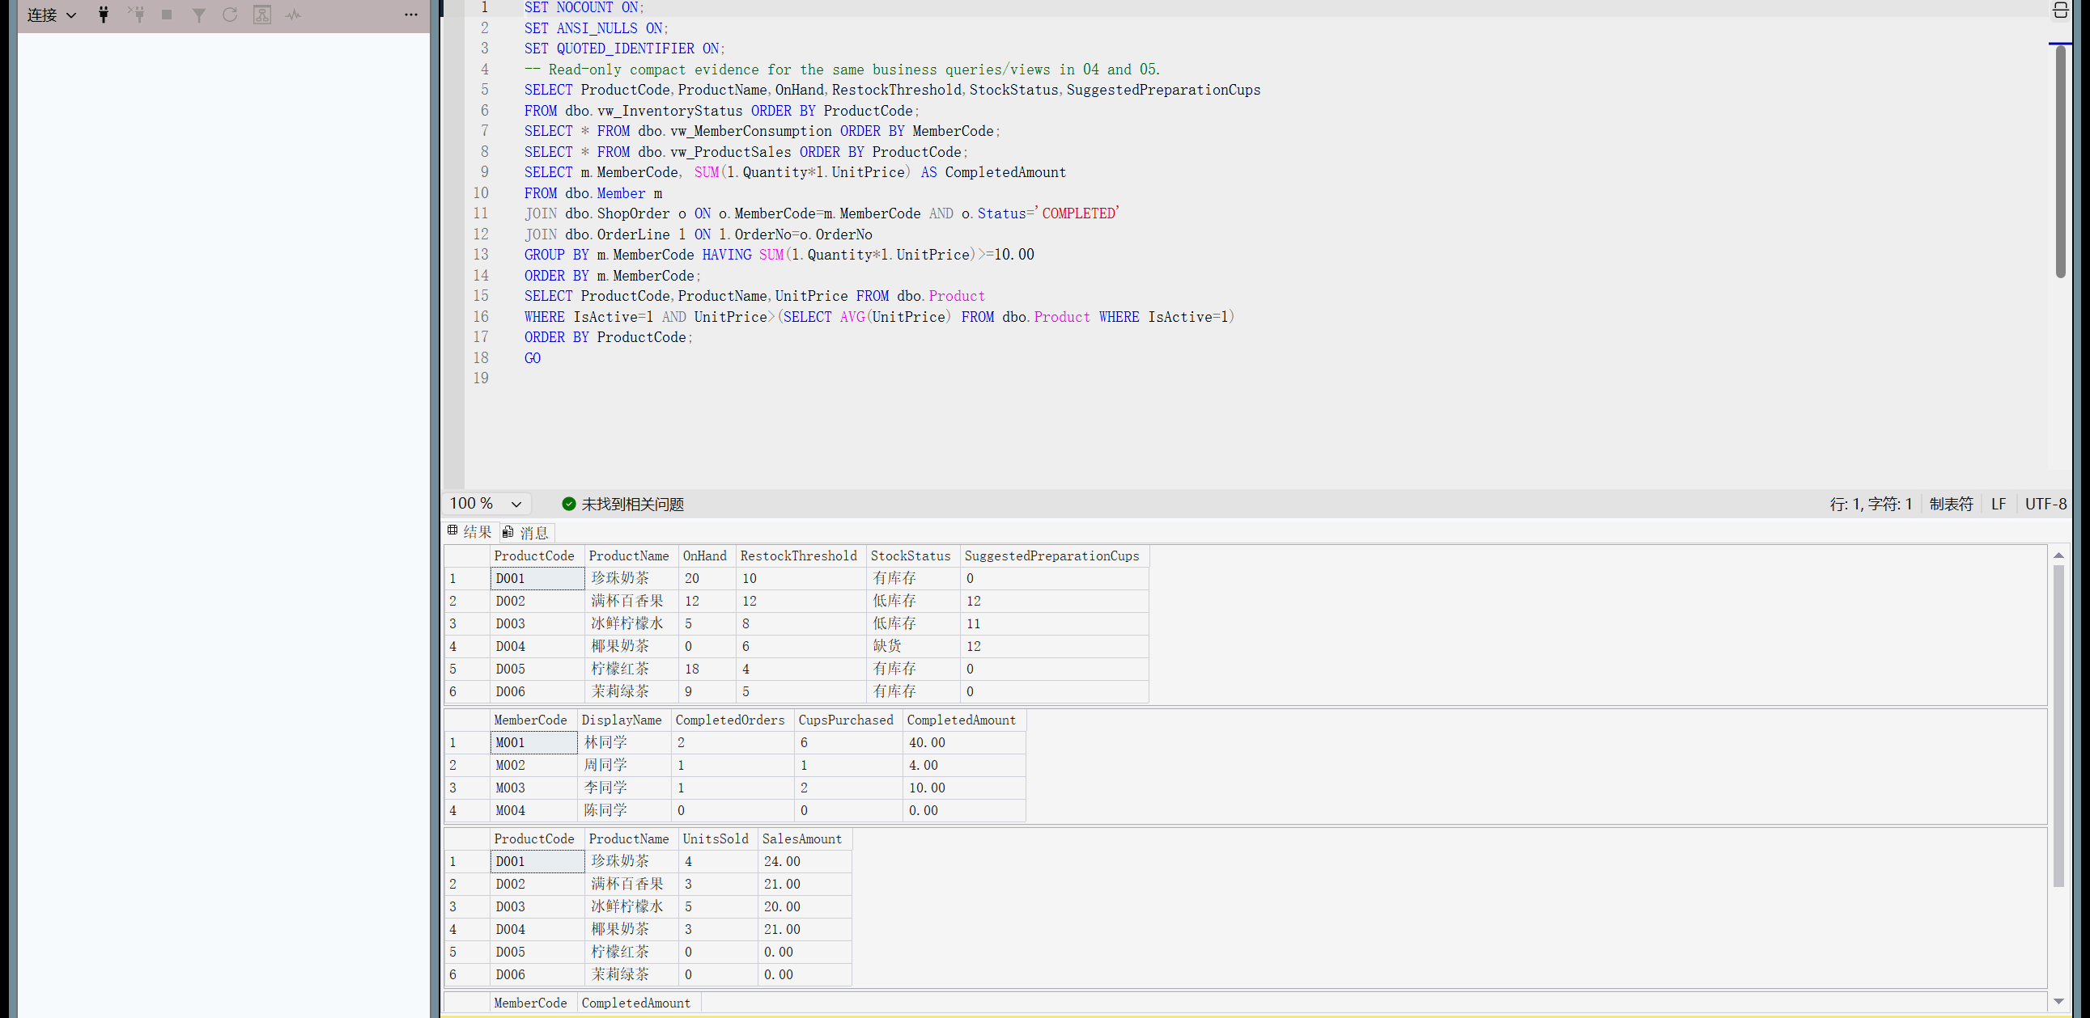
原始截图：result/screenshots/09_reporting.png
图8 HAVING与业务子查询
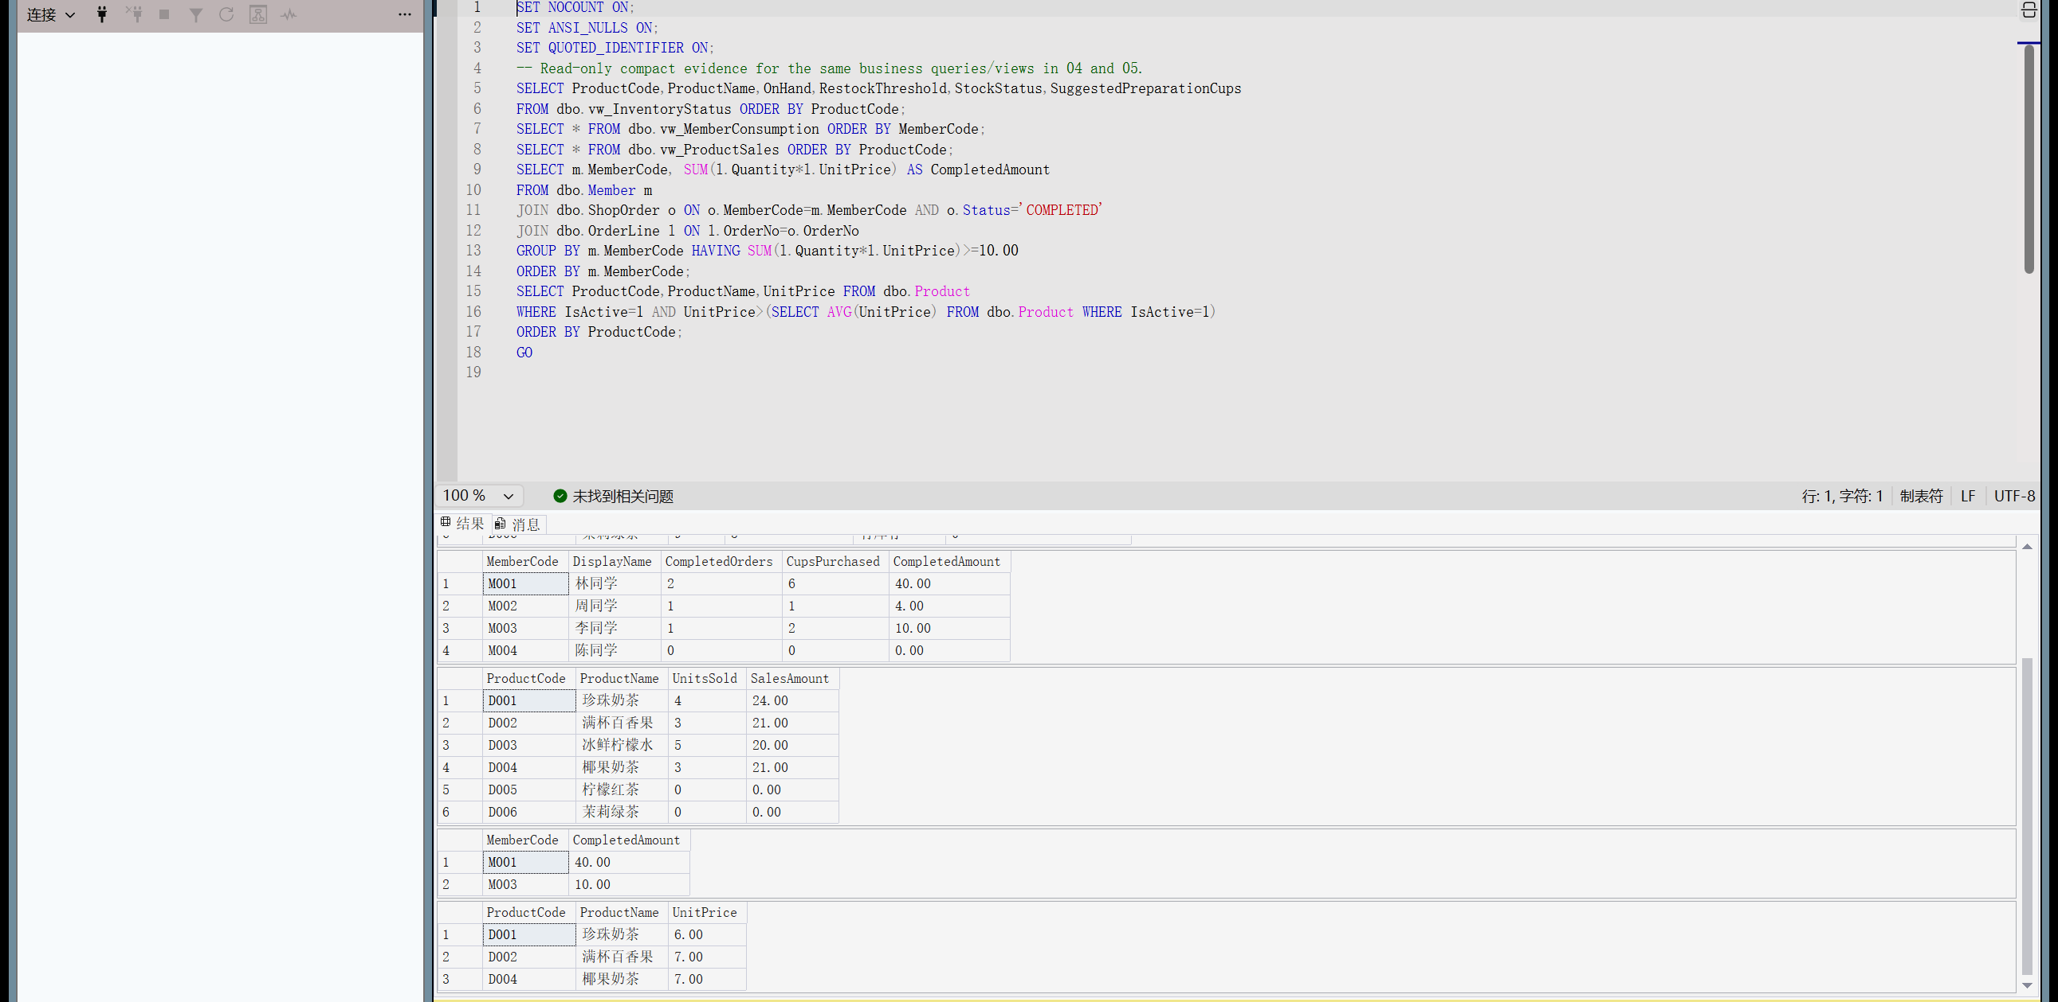
原始截图：result/screenshots/10_reporting_queries.png
约束验证共13项：1个合法默认/NULL对照，12个非法反例，分别验证负库存、零菜单价、零阈值、重复订单、重复非空联系方式、孤儿明细、零数量、负成交价、非法状态、员工外键、非空商品名、重复明细主码。反例要求精确错误号和约束名，不能把任意失败当成功；最后检查临时数据清理。
图9 约束允许和拒绝
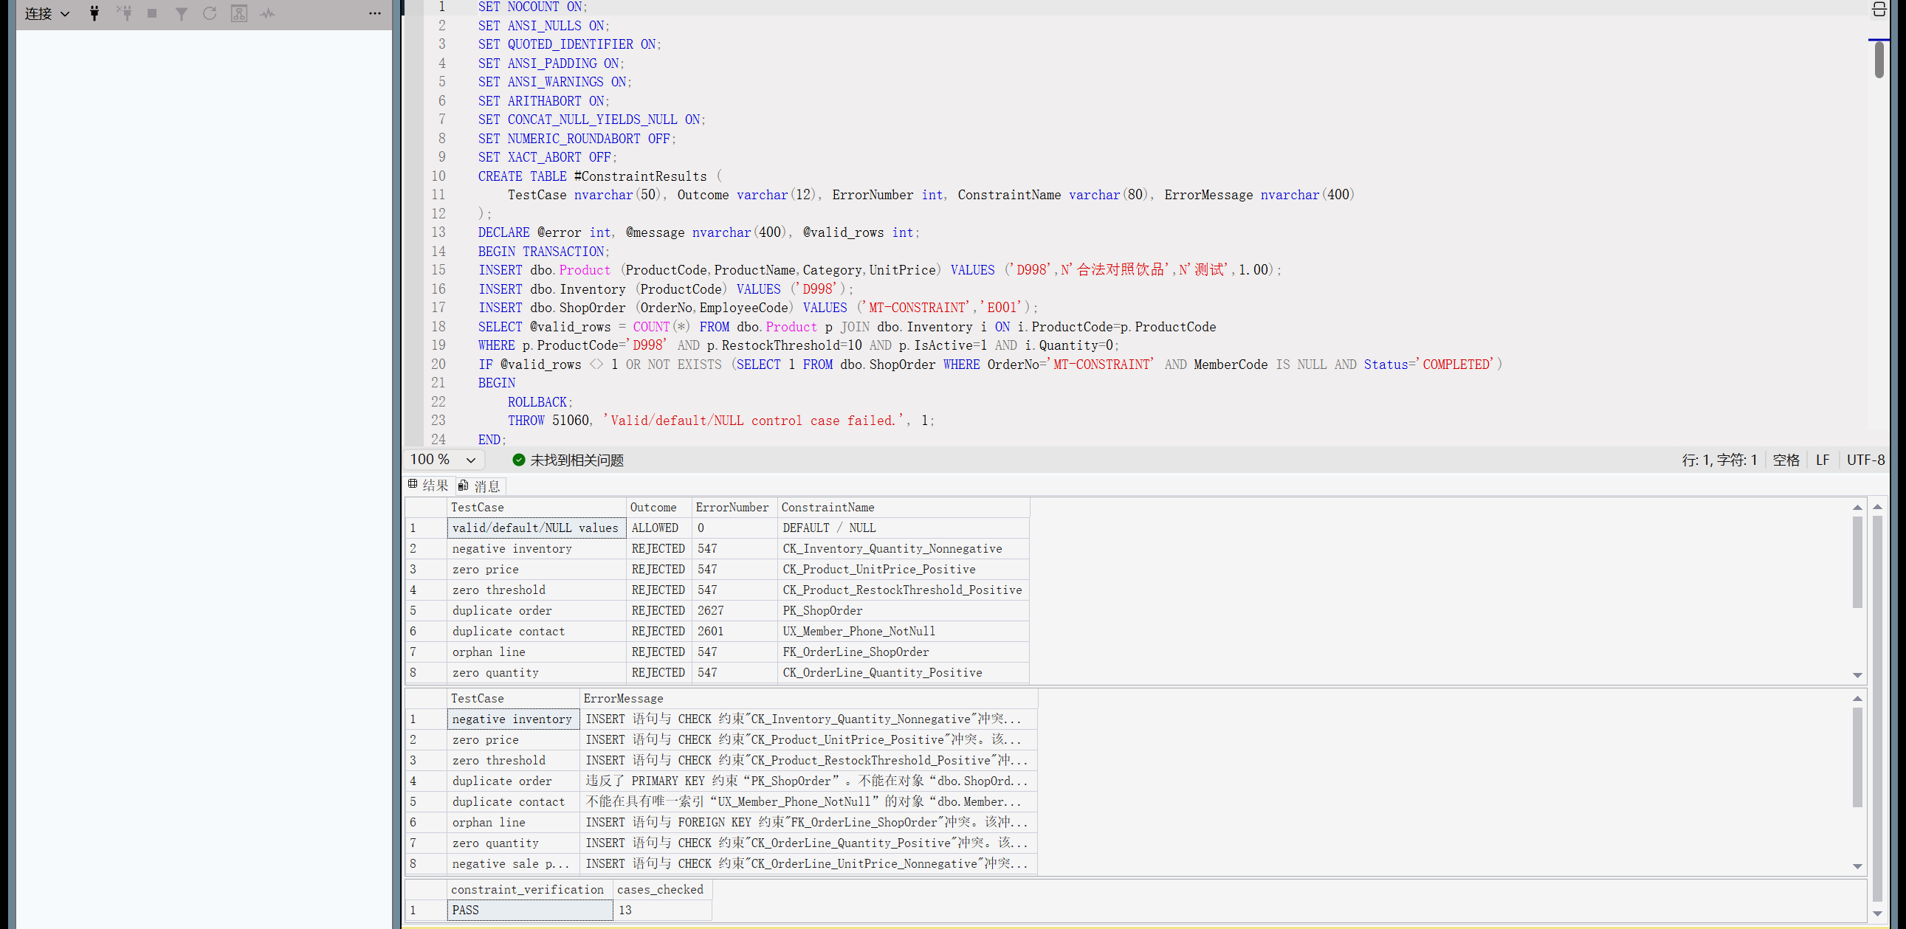
原始截图：result/screenshots/05_constraints.png
图10 其余约束反例与13项通过
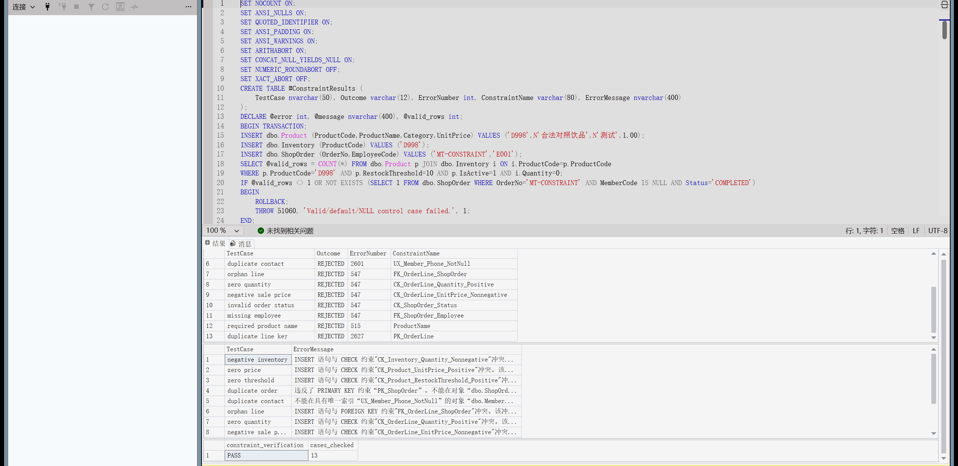
原始截图：result/screenshots/05_constraints_details.png
权限验证12项：店员读菜单/销售、插订单头/明细成功；改价、删饮品、改库存、读员工、读会员联系方式、读店长会员报表均以229拒绝；店长维护阈值/库存、读会员报表成功。用户WITHOUT LOGIN，以EXECUTE AS验证，不授db_owner，也不为顾客提供宽泛数据库账户。
类型 | 正例 | 反例与结论
实体完整性 | 新编号、完整主码可以插入 | 重复订单号或同单同一行号失败，防止重复记录。
参照完整性 | 明细引用存在的订单和饮品；订单引用已有员工 | 孤儿明细或不存在的员工引用失败，防止断开的业务关联。
域与用户定义完整性 | 默认阈值、可空会员/联系方式、正数杯数符合规则 | 负库存、零菜单价、零阈值、零杯数、负成交价、非法状态及空商品名被拒绝。
条件唯一 | 多个会员联系方式为NULL允许 | 重复非空联系方式被唯一索引拒绝。
店员权限 | 读取菜单/销量、录入订单头/明细允许 | 改价、删饮品、改库存、读员工及会员资料/汇总拒绝，错误号229。
店长权限 | 修改阈值和库存、查看会员汇总允许 | 店长只获得业务表/视图权限，未授予数据库所有者权限。

数据库角色shop_clerk与shop_manager分别授权，再通过无登录用户course_clerk_demo与course_manager_demo执行身份切换；所有测试写入回滚。顾客不配置数据库用户，由店员代录。权限仅说明数据库授权边界，尚未实现应用登录与身份认证。
图11 店员与店长权限结果
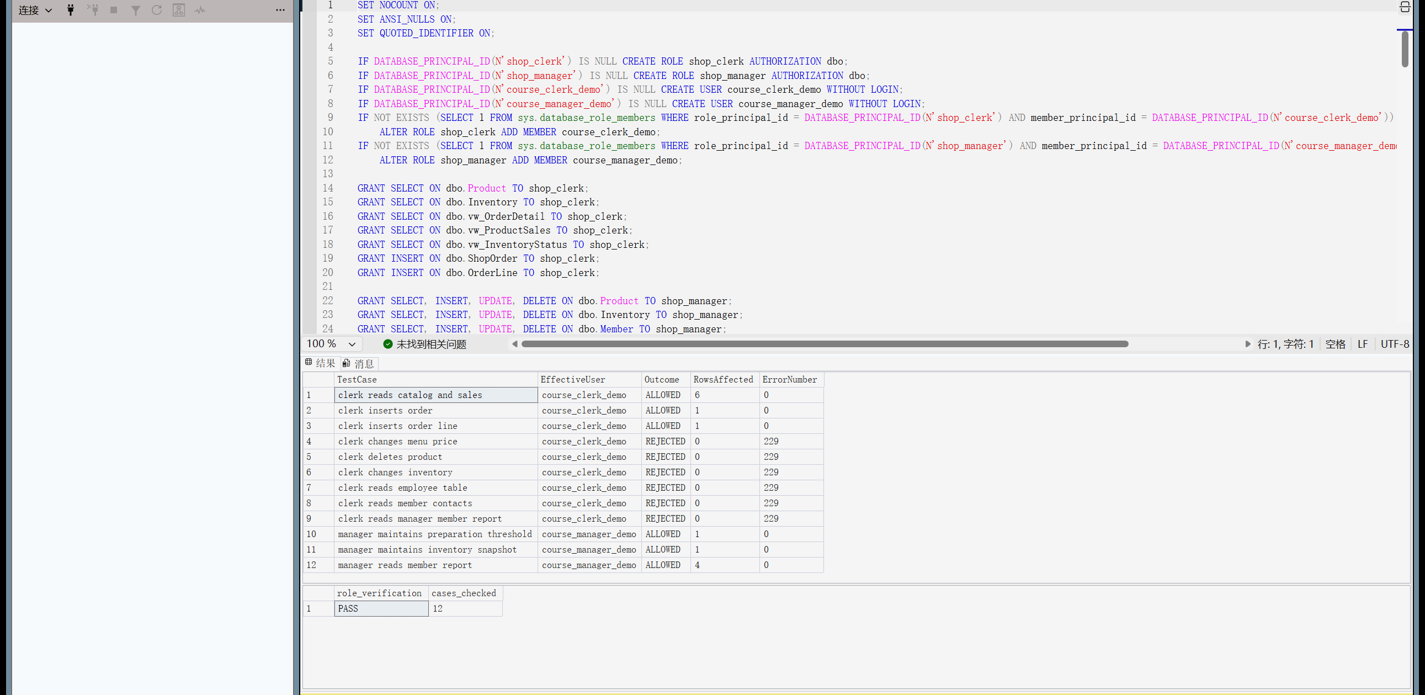
原始截图：result/screenshots/06_clerk_permissions.png
图12 最终验收
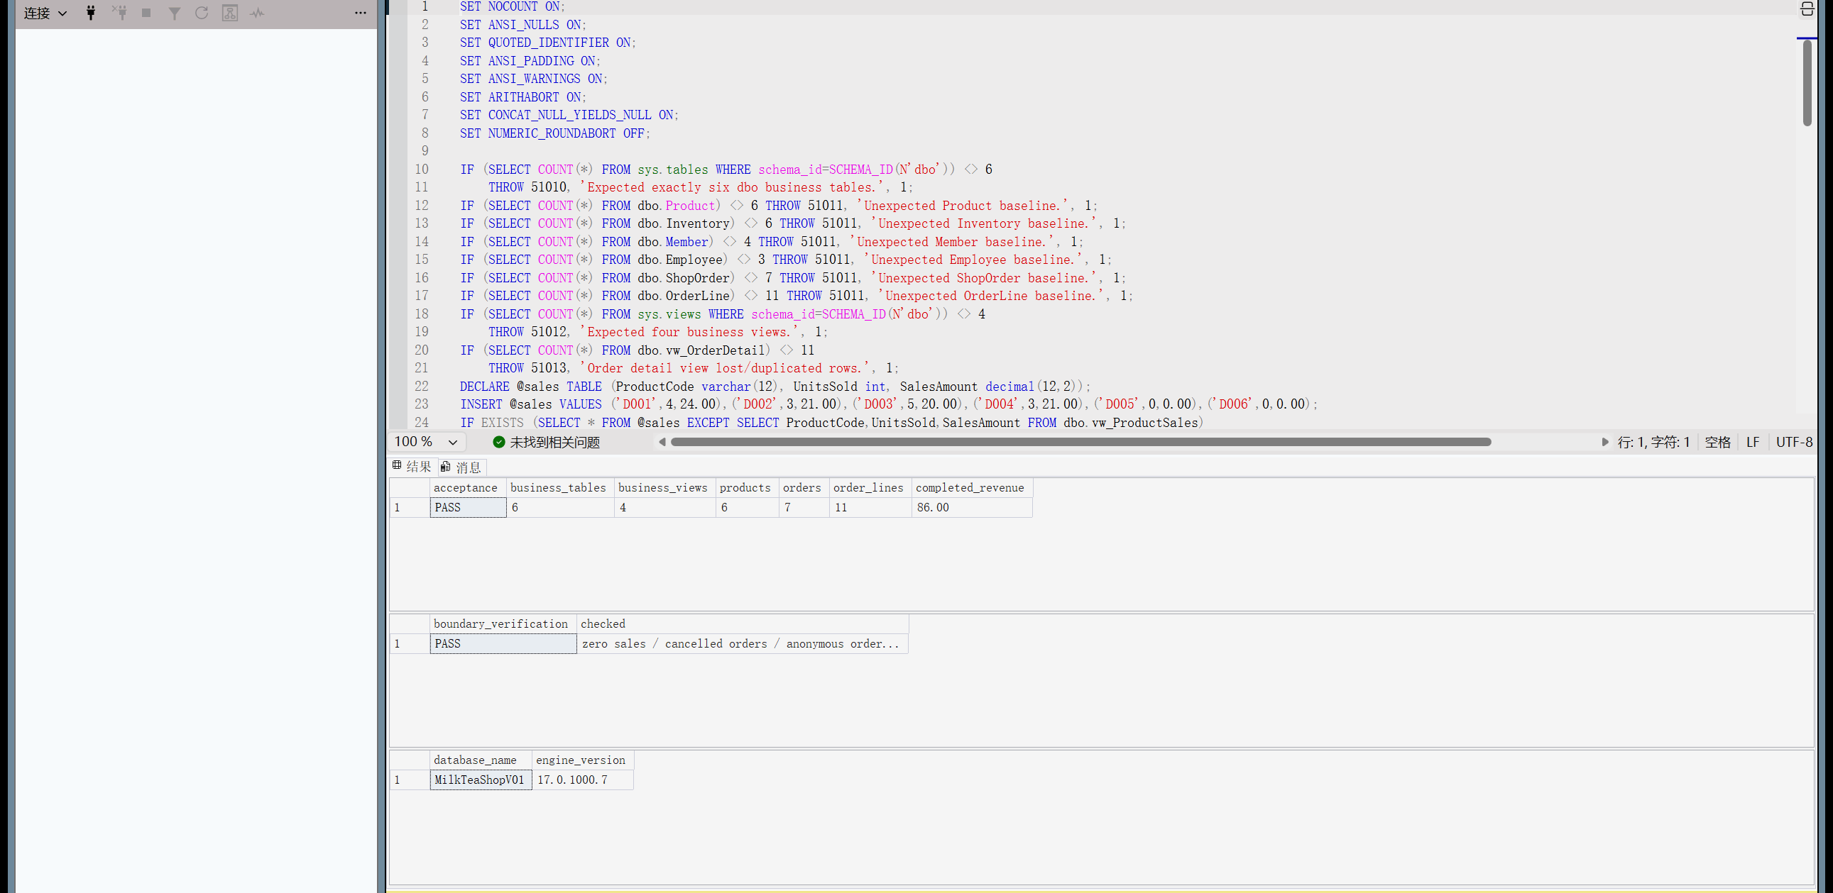
原始截图：result/screenshots/08_acceptance.png

小组协作与AI使用
成员 | 阶段一职责
袁远冬 | 需求与关系模式、建库建表、仓库维护、README、整体整合与复现。
陆乐天 | 字段字典、样例数据、饮品/库存/订单CRUD、完整性约束与基线核对。
罗金浩 | 业务查询与统计视图、角色权限、报告与截图说明。

三人分别讲解需求与建库、数据操作与约束、查询与权限；具体成果与交叉复核安排见docs/contribution.md。AI用于草稿、修改建议、整理和运行辅助，任务提示、主要建议、修改决定与验证结论保存在docs/ai_log.md；最终解释以实际SQL和结果为依据。

总结与限制
SQL12额外调用实际菜单更新脚本：菜单临时9.90→6.00时历史价保持5.00；外层回滚后基线仍86.00，输出见 ../result/13_menu_snapshot_test.txt。
本阶段交付内容及本机技术验证已完成；贡献与借鉴见 分工（contribution.md），运行证据见 执行记录（execution-notes.md）及哈希清单。当前基线6表、4视图、6饮品、7订单、11明细、86元完成销售；CRUD/反例/权限试验不留下临时数据。
SQL Server 2022尚未实测；未验证生产登录、并发、应用认证或完整结单事务。快照库存不自动扣减，外键也不能强制订单至少一条明细。SSMS截图为真实运行界面，只裁去账户窗口边缘；课堂讲解包括关系、键、聚合口径及权限边界。

